基隆市立武崙國民中學 107學年度 九年級地球科學補考題庫
範圍：自然與生活科技(五)＿第五～七章 班 號 姓名
單一選擇題 (二十題)
- 下列的圓形圖中，若以黑色區域代表水域，白色區域代表陸地，則何者正確的表示出地球表面水域與陸地的面積比例？(A)
(A)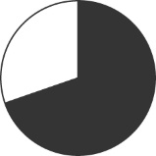 (B)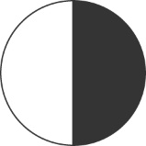 (C)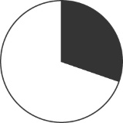 (D)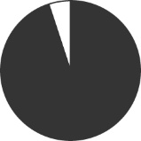
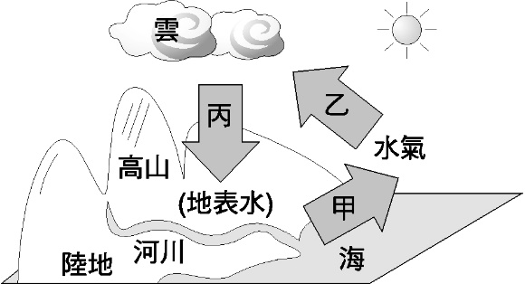
- 附圖為水循環的過程示意圖，甲、乙、丙為水循環的三個階段，請問分別代表什麼？
(A)蒸發、凝結、降水 (B)固態、液態、氣態
(C)凝結、蒸發、降水 (D)氣態、液態、固態(A)
- 「硬度」的大小是指礦物的哪一種性質？
(A)礦物抵抗風化的能力 (B)礦物抵抗磨損的能力 (C)礦物耐碰撞、敲擊的能力 (D)礦物耐酸、耐鹼的能力。(B)
- 沉積岩是地表上最常見的岩石，試問下列何者不屬於這一類的岩石？ (A)頁岩 (B)大理岩 (C)砂岩 (D)石灰岩。(B)

- 由炙熱的岩漿冷卻凝固後，所形成的岩石稱為何？ (A)變質岩 (B)沉積岩 (C)火成岩 (D)化石岩。(C)
- 河流及冰河上游河谷的侵蝕作用，何者正確？ (A)河流切割河谷成Ｕ字型，冰河切割河谷成V字型 (B)河流切割河谷成V字型，冰河切割河谷成U字型 (C)河流與冰河均切割河谷成U字型 (D)河流與冰河均切割河谷成V字型。(B)
- 有關固體地球的分層，由內向外依序為
(A)地核、地函、地殼
(B)地殼、地函、地核
(C)地函、地核、地殼
(D)地殼、地核、地函(A)
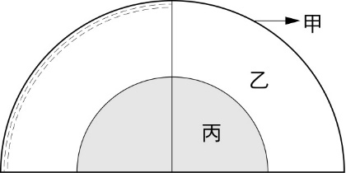
- 附圖為固體地球構造分層示意圖，主要分成甲、乙、丙三層，請問此圖的分層是按照下列何種性質來區分的？
(A)分析地震震波的性質 (B)鑽井探測 (C)聲納探測 (D)分析溫度的改變。(A)
- 大陸漂移學說主張兩億多年前，全球的陸地是合在一起的，此名稱為何？
(A)大陸 (B)板塊 (C)盤古大陸 (D)海洋大陸。(C)
- 地震規模是採用何種方式來估算？ (A)地震釋放出的能量大小 (B)地震造成各地搖晃的程度 (C)地震所造成的傷亡人數 (D)地震波傳遞的波速、距離。(A)
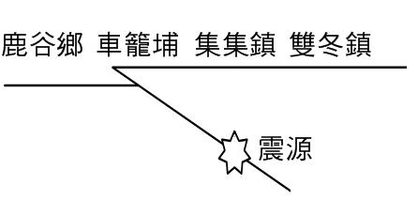
- 921地震發生後，科學家在車籠埔附近發現斷層錯動，如附圖所示，則震央應位於何處？ (A)車籠埔 (B)雙冬鎮 (C)集集鎮 (D)鹿谷鄉。(C)
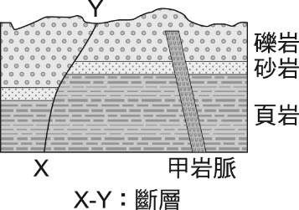
- 古生代與中生代的分界線是以哪個事件為標準？ (A)三葉蟲滅絕 (B)菊石消失 (C)大象出現 (D)鳥類繁衍。(A)
- 附圖為某處之地層剖面示意圖。有關地質事件發生的先後順序，下列何者正確？ (A)X－Y斷層形成比甲岩脈早 (B)甲岩脈形成比礫岩層早 (C)頁岩形成比甲岩脈早 (D)X－Y斷層形成比砂岩層早。(C)
- 有關天體有亮光的敘述，下列何者正確？ (Ａ)星球都能自行發光 (Ｂ)行星能自行發光，恆星及衛星則無法自行發光 (Ｃ)恆星能自行發光，行星及衛星則無法自行發光 (Ｄ)恆星、行星及衛星都無法自行發光。(C)
- 在太陽系之中，地球獨具豐富生命現象，其主要原因下列何者錯誤？ (Ａ)與太陽距離不遠不近，獲取恰當的能量 (Ｂ)表面含量豐富的水可調節氣候，平衡能量 (Ｃ)只有地球具有衛星，可保護地球生命 (Ｄ)氧氣含量豐富，提供生命呼吸。(C)
- 有關晝夜長短的變化，下列何者錯誤？ (Ａ)北半球的夏季晝長夜短 (Ｂ)北半球的冬季晝短夜長 (Ｃ)南半球的夏季晝短夜長 (Ｄ)南半球的冬季晝短夜長。(C)
- 下列哪一種現象和地球自轉沒有直接的關係？ (Ａ)天上星星的東升西落 (Ｂ)太陽的東升西落 (Ｃ)晝夜的變化 (Ｄ)季節的變化。(D)
- 在一個月之中發生滿潮為何時？ (Ａ)農曆初一的正午與子夜 (Ｂ)在農曆十五的正午與子夜 (Ｃ)農曆初一與農曆十五的全天 (Ｄ)每天都會出現。(D)
- 從上弦月到下弦月至少需多少天的時間？ (Ａ) 7 天 (Ｂ) 15 天 (Ｃ) 22 天 (Ｄ) 30 天。(B)
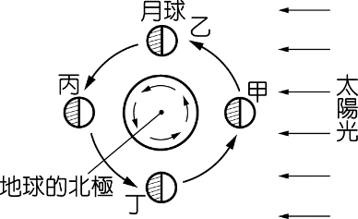
- 如圖，月球公轉的位置決定月相的盈虧，農曆二十二日晚上 12 點鐘時，月球在圖中的哪一個位置？ (Ａ)甲位置 (Ｂ)乙位置 (Ｃ)丙位置 (Ｄ)丁位置。(D)

